Информация о выполнении работ в 2025 году в рамках реализации

инициативных проектов (комплексное развитие сельских территорий)

В пгт. Ноглики Ногликского района завершены работы по созданию детской площадки в планировочном районе ОГРЭ на общую сумму 3 703,7 тыс. рублей за счет средств бюджетов всех уровней: 1 477,8 тыс. рублей федерального бюджета, 1 114,8 тыс. рублей областного бюджета и 1 111,1 тыс. рублей местного бюджета.

В ходе реализации проекта выполнена планировка территории, проведено озеленение территории, устроен пешеходный тротуар из тротуарной плитки, установлены малые архитектурные формы: четыре уличных скамьи и две парковые скамьи на подвесах, две урны, установлен информационный стенд.
До | После
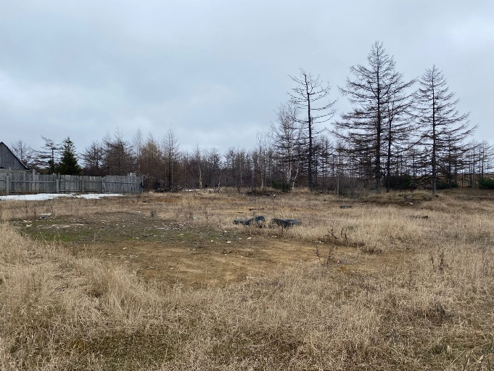 | 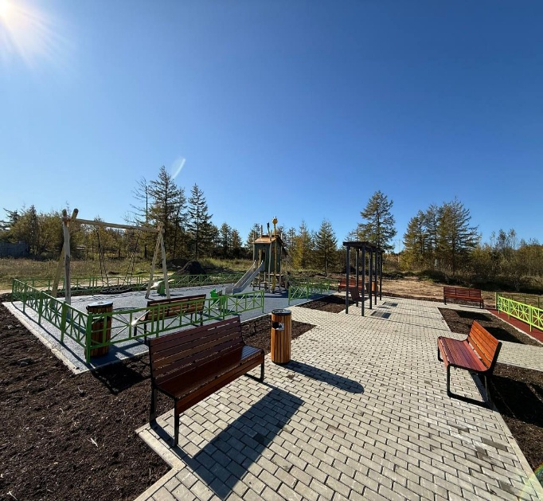
До | После
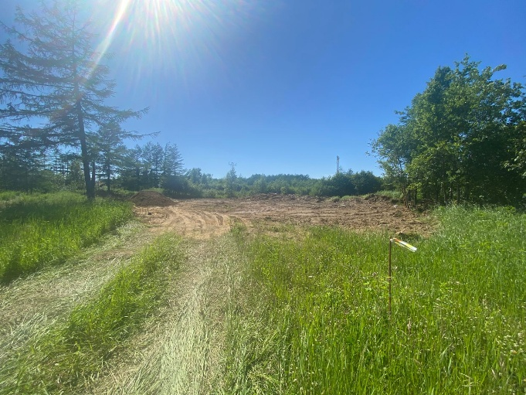 | 